- Ga naar http://padlet.com/
- Je ziet het onderstaande scherm
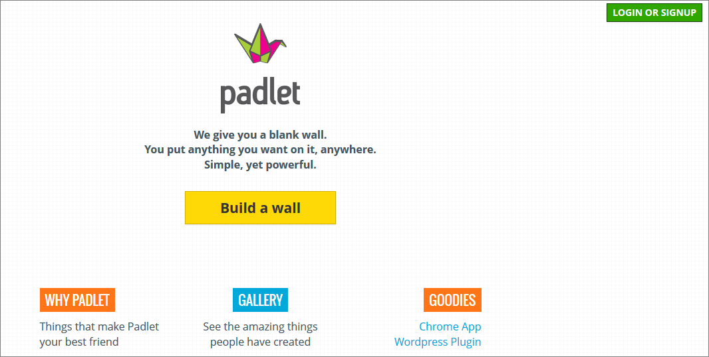
- Je kunt padlet gebruiken zonder je aan te melden maar als je een account maakt heb je meer mogelijkheden. Zo kun je dan ook ‘later’ (na 24 uur) je padlet nog wijzigen.

Aanmaken account
- Klik op ‘login or signup’ rechtsboven in je scherm
- Vul een emailadres en kies een wachtwoord en klik op ‘signup’. Opmerking: heb je al een google-account dan kun je ook daarmee inloggen.
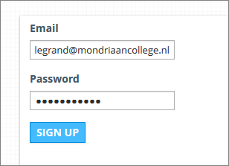
- Bij aanmelden via je google-account zie je de volgende melding:
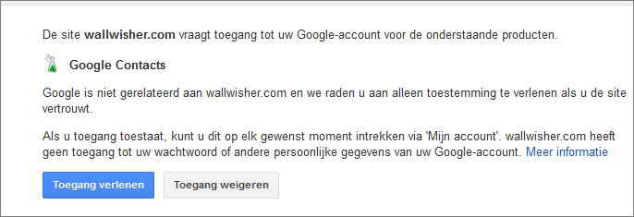
- Wil je verder gaan dan moet je dus toegang verlenen.

Een muur of prikbord maken
- Klik op ‘build a wall’
- Je ziet nu een leeg prikbord.
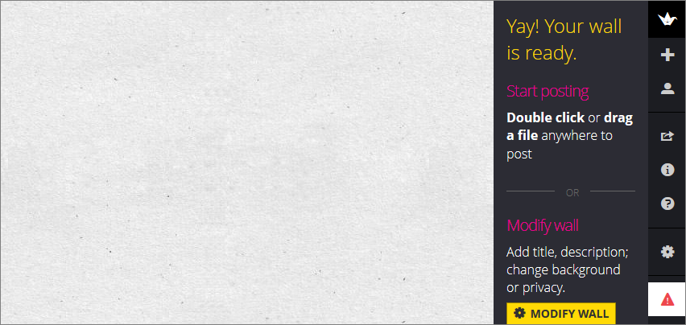
Door op het radertje te klikken aan de rechterzijde kun je een titel en omschrijving geven en je achtergrond een kleurtje geven.
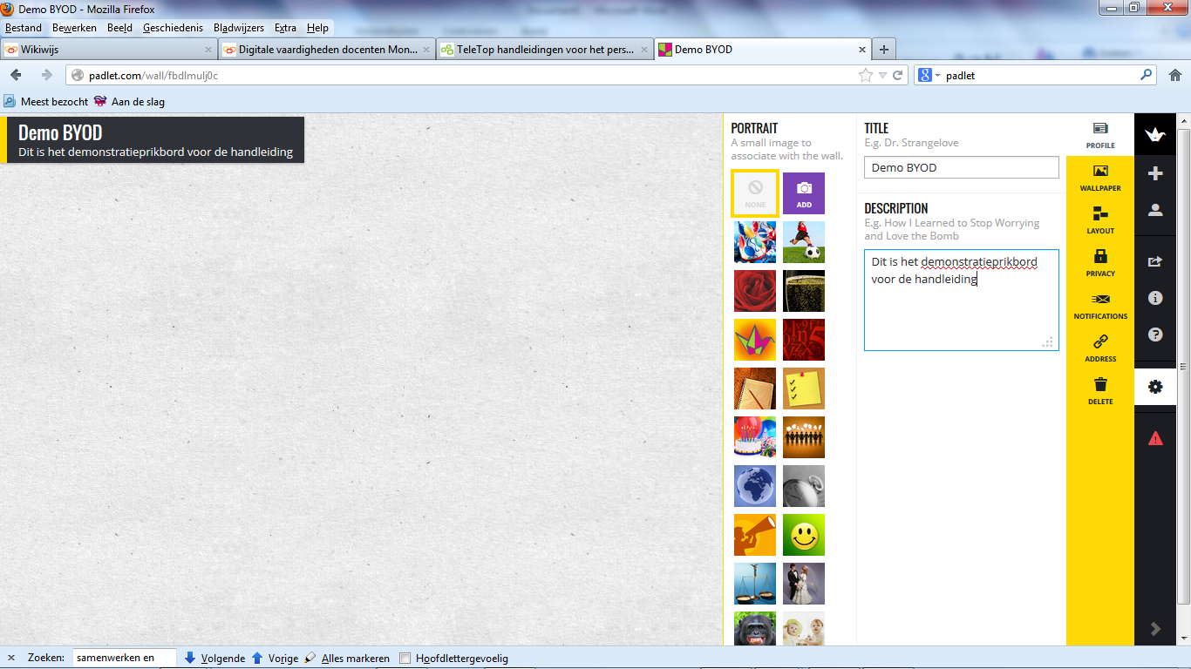

Tekst toevoegen
- Door ergens in het scherm te dubbelklikken wordt er een ‘papiertje’ op je prikbord gezet waarin je zelf tekst kunt intypen.
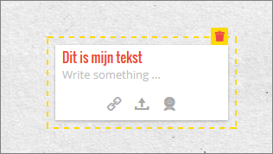
- Door op het vuilnisbakje rechtsboven te klikken kun je het papiertje weer verwijderen

Filmpje of website toevoegen
- Klik je op dan kun je de link naar een website of filmpje plaatsen. In beide gevallen zet Padlet een afbeelding onder je tekst.
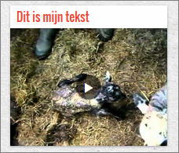
- Klik je op de video dan wordt deze groot getoond.
- Hetzelfde geldt als je een website uploadt:
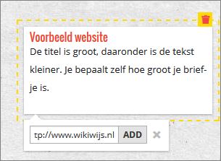
- Hieronder zie je het resultaat
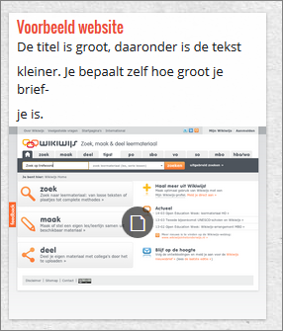

Bestand toevoegen
- Door op het volgende tekentje te klikken:  kun je een bestand toevoegen aan je prikbord.
- Klik op het tekentje, en blader door je mappen. Klik op het juiste bestand.
- Na enig wachten verschijnt het bestand op je prikbord. Klikken geeft een vergroting te zien.
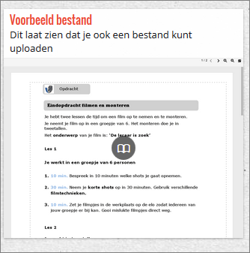

Webcamfoto
- Als je wilt kun je ook een webcamfoto toevoegen. Je gebruikt dan . Je moet dan wel eerst toestemming geven. Daarna kies je het moment van ‘knippen’ en verschijnt je foto. (leuk in een gezamenlijk project met bijvoorbeeld een andere school)

Bewerken
- Wil je één van je briefjes bewerken, dan kan dat simpel door er met je muis overheen te gaan en op het groene icoontje te klikken of door dubbelklikken op je papiertje.
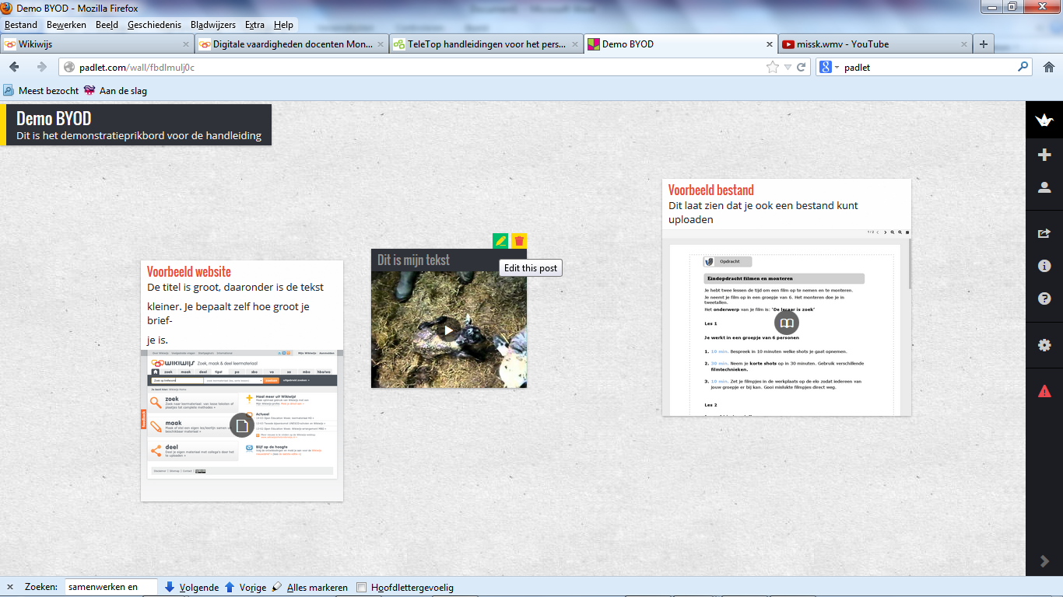
- Door met je muis over een briefje te gaan en op het rode vuilnisbakje te klikken verwijder je dit briefje
- Door ‘slepen’ kun je de briefjes een andere plaats geven
- Je prikbord is groter dan je denkt, je kunt gewoon verder naar links, rechts, boven en beneden. Pak één van je briefjes en sleep het over de grens. Je ziet vanzelf dat je beeldscherm mee opschuift.

Andermans werk
Belangrijk om te weten: alleen de eigenaar van het prikbord en degene die het betreffende briefje heeft gemaakt, kan het bewerken of weghalen. Je kunt dus niet elkaars werk wissen.

Delen van de link
Je kunt zelf instellen (net als bijvoorbeeld bij google en bij youtube) in welke mate de link naar je prikbord openbaar is. Klik daarvoor aan de rechterkant op ‘privacy’.
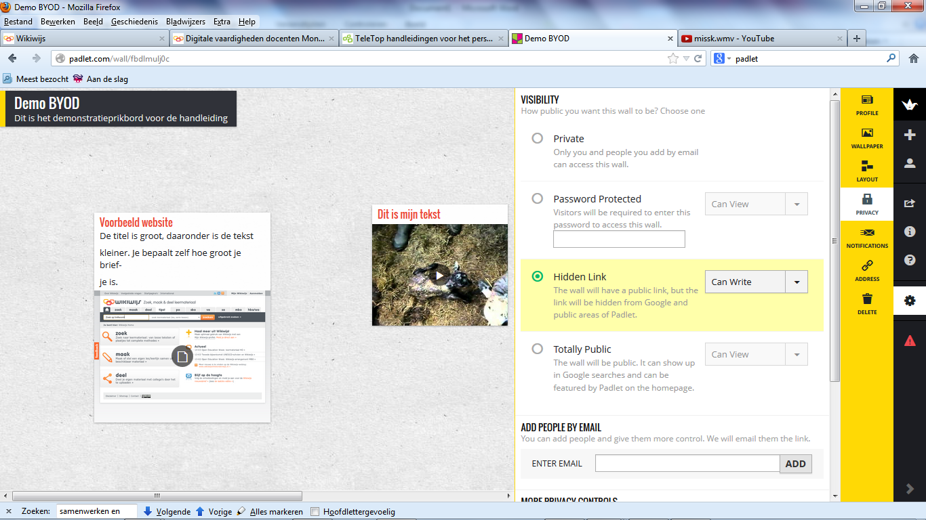
Daarbinnen kun je ook nog instellen of anderen dingen aan het prikbord mogen toevoegen of alleen mogen kijken. Daardoor is het prikbord ook bruikbaar om als docent een ‘collage’ aan geschikt leermateriaal klaar te zetten in een aantrekkelijk formaat.

Delen van de link
Klik je op ‘share’ dan zie je alle mogelijkheden te zien om je link op te nemen.
Wil je samen met anderen aan je padlet werken, kopieer dan de link onder ‘mobilize’ en stuur hem aan de mensen waarmee je wilt samenwerken.
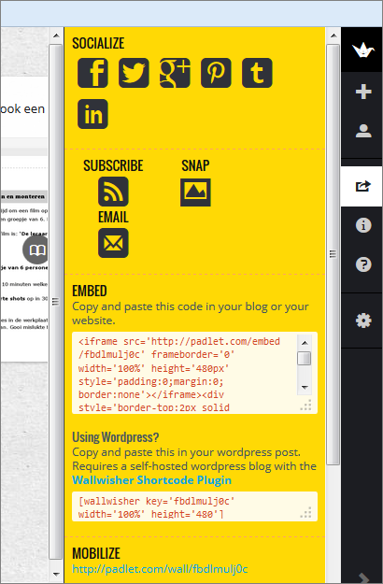
- Je kunt ook kiezen voor ‘email’. Je standaard mail wordt dan geopend en vervolgens wordt de link doorgestuurd naar de emailadressen die jij opgeeft.
